ЖЕЛТОҚСАН–БІРЛІК ЖӘНЕ ЫНТЫМАҚ АЙЫ
ҚҰНДЫЛЫҚТАР: «Тәуелсіздік және Отаншылдық», «Бірлік және Ынтымақ» «Әділдік және Жауапкершілік
«Заң және Тәртіп» , «Еңбекқорлық және Кәсіби біліктілік» , «Жасампаздық және Жаңашылдық»
5 желтоқсан – Дүниежүзілік Еріктілер күні
16 желтоқсан – Қазақстан Республикасының Тәуелсіздік күні
1 | Мектептегі/сыныптағы тазалықты қолдау «Табиғатқа қамқорлық жасаймыз» атты акциясын ұйымдастыру  Қауіпсіздік сабағы (10 минут) | Әділдік және жауапкершілік, еңбекқорлық және Кәсіби біліктілік | Акция | 1-11 сынып жетекшілері  Медбеке  Тұрман Б. | Желтоқсан 1 аптасы  2025 жыл
2 | «Жетістігімді еліме арнаймын» атты челленджін өткізу | Тәуелсіздік және Отаншылдық  Еңбекқорлық және Кәсіби біліктілік | Челлендж | Ұйымдастырушы педагог Налыбаев Е | Желтоқсан 1 аптасы  2025 жыл
3 | Кітап оқуға және білім алуға қызығушылықты қалыптастыру мақсатында «Балалар кітапханасы» жобасын іске асыру бағытында әдеби  кеш /кітап жәрмеңкесі/кітап кейіпкерлері байқауын ұйымдастыру | Еңбекқорлық және кәсіби біліктілік | Іс-шаралар | Қазақ тілі бірлестігінің жетекшісі  Бейсенов З.Е.  Мектеп кітапханасы  Сазанова А.  Абдуллина А. | Желтоқсан 2 аптасы  2025 жыл
4 | Тілдік дағдыларды дамыту және тақырыптық талқылау арқылы құндылықтарды дәріптеу мақсатында  «Ұшқыр ой алаңы» атты мектеп дебатын өткізу | Жасампаздық пен жаңашылдық | Мектеп дебаты | Тәлімгер  Ұзақбай Д.  «Рауан» өзін-өзі басқару ұйымы мүшелері.  Үйірмеші Әбдіжаппар Н | Желтоқсан 3 аптасы  2025 жыл
5 | «Буллингтен қорған!» атты алдын алу іс шараларын өткізу  Қауіпсіздік сабағы (10 минут) | Әділдік және жауапкершілік, заң және тәртіп, | Сынып сағаты | Педагог- психолог  Әміралиева Р.  Сагатюк Э.В.  1-11 сынып жетекшілері | Желтоқсан 3 аптасы  2025 жыл
6 | Лудоманияның алдын алу мақсатында  «Ойынға салауатты көзқарас»  атты мектепшілік шеберлік сабақтарын өткізу  Қауіпсіздік сабағы (10 минут) | Заң және тәртіп, | Шеберлік сабақ | Педагог- психолог  Әміралиева Р.  Сагатюк Э.В.  1-11 сынып жетекшілері | Желтоқсан 3 аптасы  2025 жыл
7 | «Бірлік және ынтымақ» құндылығы  аясында «Ынтымағы жарасқан туған өлкем - Қазақстан» атты сынып сағатын өткізу  Қауіпсіздік сабағы (10 минут) өлкем. Қазақстан» атты сынып сағатын өткізу  Қауіпсіздік сабағы (10 минут) | Тәуелсіздік және Отаншылдық | Сынып сағаты | 1-11 сынып жетекшілері  Мектеп кітапханасы  Сазанова А.  Абдуллина А. | Желтоқсан  3 аптасы
8 | 1-11 сынып оқушылары арасында  «Шежіре: менің тегімнің тарихы»  тақырыбында бейнероликтер  байқауын ұйымдастыру | Тәуелсіздік және Отаншылдық | Бейнероликтер байқауы | Тарих пәні бірлестігі Исакова Р  1-11 сынып жетекшілері  Үйірмеші Саттарова Ғ | Желтоқсан 2025 жыл
9 | ҚР Тәуелсіздік күніне орай  «Тарихым - мақтанышым» тақырыбында эссе жазғызу,  «Тәуелсіздік таңы мәңгілік»,  «Ұлттық рух – мәңгілік ел болудың өзегі» тақырыптарында сынып сағаттарын ұйымдастыру | Тәуелсіздік және Отаншылдық | Сынып сағаты | ДТЖЖО  Садиярова М.А.  Алимбекова Б.Б  Тәлімгер  Ұзақбай Д  1-11 сынып  . | Желтоқсан  2025 жыл
10 | Ақын, ұлы жыршы Жамбыл Жабаевтың туғанына180  жылдығына арналған іс-шара өткізу | Тәуелсіздік және Отаншылдық | Іс-шара | ДТЖЖО  Садиярова М.А.  Алимбекова Б.Б  Қазақ тілі бірлестігі жетекшісі Бейсенов З.  Тарих пәні бірлестік жетекшісі  Исакова Р. | Желтоқсан  2025 жыл
11 | Оқушыларды кітап оқуға тарту мақсатында 1-11 сыныптар арасында "Бір отбасы-бір кітап", "Жақұты барға жасын түспейді"  тақырыбында әдеби кеш өткізу | Тәуелсіздік және Отаншылдық, жасампаздық пен жаңашылдық | Әдеби кеш | ДТЖЖО  Садиярова М.А.  Алимбекова Б.Б  Мектеп кітапханасы  Сазанова А.  Абдуллина А. | Желтоқсан  2025 жыл
12 | «Жек бас гигиенасы» Кездесу |  |  | Аудандық аурухана дәрігерлері  ДТЖЖО  Садиярова М.А.  Алимбекова Б.Б | Желтоқсан 3 аптасы
13 | Жаңажылдық іс-шара | «Бірлік және Ынтымақ» | Іс-шара | 1-11 сынып жетекшілер  Әлеуметтік педагог  Бегалиева Р.Т | Желтоқсан  4 аптасы

1.Анықтама
М.Горький атындағы ЖББМ-де Бауыржан Момышұлының 115 жылдығына арналған сынып сағаты өтті. Іс-шараға 1–11 сынып оқушылары қатысып, батырдың өмір жолы мен ерлік істері туралы кеңінен мағлұмат алды.
Сынып сағатының негізгі мақсаты — оқушыларға Бауыржан Момышұлының қаһармандық тұлғасын таныту, оның Отан үшін жасаған ерліктерін үлгі ету арқылы жас ұрпақтың бойында отансүйгіштік, батылдық, адамгершілік қасиеттер мен ұлттық рухты қалыптастыру болды.
Іс-шара барысында оқушылар батырдың өмірбаянымен, Ұлы Отан соғысы жылдарындағы ерлігімен, әдеби шығармаларымен және кейінгі ұрпаққа қалдырған нақыл сөздерімен танысты. Танымдық бағыттағы бұл сынып сағаты оқушылардың тарихқа деген қызығушылығын арттырып, батыр тұлғасын құрметтеуге тәрбиеледі.
Қорытынды:
Сынып сағаты өз мақсатына толық жетті деп айтуға болады. Оқушылар Бауыржан Момышұлының ерлік жолынан үлгі алып, Отанды сүю, елге адал қызмет ету сияқты маңызды құндылықтарды бойына сіңірді. Мұндай тәрбиелік іс-шаралар жас ұрпақтың саналы, рухы биік азамат болып қалыптасуына зор ықпал етеді.https://www.facebook.com/share/p/1DwHaZVUAZ/

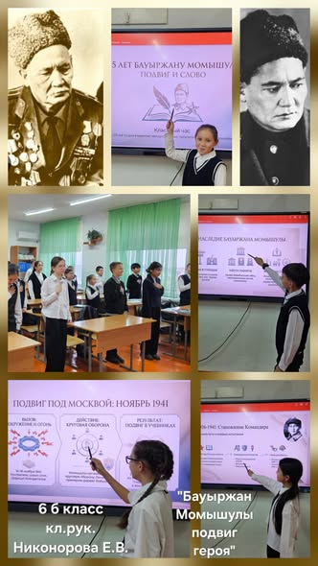
2.Анықтама
12. М.Горький атындағы жалпы білім беретін мектебінде 2025 жыл 3 қараша күні 10-11 сынып оқушыларымен 25 қараша мен 10 желтоқсан күндері аралығында "Зорлық -зомбылықсыз 16 күн " акциясы жоспарына сәйкес шардара аудандық полиция өкілдері, "Қамқорлық"отбасы қолдау орталық қызметкері Ораз Ажар Нұрбекқызы "Бақытты отбасы балалар көзімен" тақырыбында кездесу өткізді. Кездесу мақсаты: Зорлық-зомбылықтың алдын алу және қоғамдағы отбасының рөлін нығайту.https://www.facebook.com/share/p/14bPXfS1J1N/

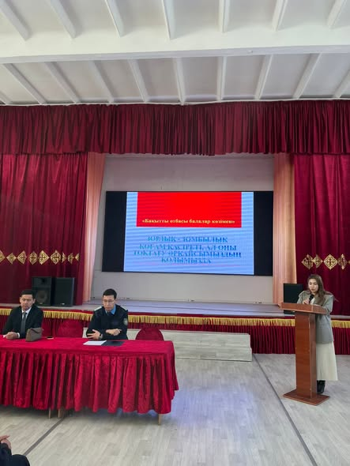
3. Анықтама
М.Горький атындағы ЖББ мектебінде 9–11 сынып білім алушыларымен 2025 жылғы 9 желтоқсанда тәрбие бөлімінің жоспарына сәйкес «Әйелдер құқықтары және отбасы», «Жеке шекара және зорлық-зомбылық: көремін, түсінемін, әрекет етемін» тақырыптарында дөңгелек үстел өткізілді.
Іс-шараның мақсаты – білім алушыларға отбасы құндылықтарының маңызын түсіндіру, әйел құқықтары туралы ақпарат беру, сондай-ақ жеке шекара мен зорлық-зомбылық мәселелері бойынша дұрыс көзқарас қалыптастыру.
Дөңгелек үстелдің кіріспе бөлімінде әлеуметтік педагогтар тақырыпқа қатысты шолу сұрақтарын қойып, психологиялық жағымды ахуал қалыптастырды. Оқушылар екі топқа бөлініп, өз ойларын ортаға салып, пікір алмасты.
Бірінші топ «Отбасы – бақыт мекенім» тақырыбында берік отбасы құру үшін жауапкершілік, сыйластық және сүйіспеншілік қажет екенін атап өтті. Сонымен қатар білім алушылар өздерінің болашақ отбасына қатысты ой-пікірлерімен бөлісті.
Екінші топ «Берік отбасы» тақырыбында отбасын әлсірететін факторларды талқылап, отбасын құруға жан-жақты дайындықтың маңыздылығын айтты.
Іс-шара барысында әлеуметтік педагог Р.Т. Бегалиева отбасының адам өміріндегі рөлі мен құндылығына тоқталып, 2011 жылғы 26 желтоқсанда қабылданған «Неке және отбасы туралы» заңның кейбір баптарымен таныстырды. Ал әлеуметтік педагог Қожықова А.С. қоғамдағы әйелдердің орны туралы айтып, әйелдің ана, жар, әпке, қарындас ретіндегі және қоғам дамуына қосатын үлесінің маңызын ерекше атап өтті.
Тәрбие сағаты барысында «Отбасы құндылықтары» атты бейнеролик көрсетіліп, тақырып мазмұны тереңірек ашылды.
Қорытынды:
Іс-шара өз мақсатына жетті. Білім алушылар отбасы құндылықтары мен әйел құқықтарының маңызын түсініп, жеке шекара мен зорлық-зомбылық мәселелеріне қатысты дұрыс көзқарас қалыптастырды. Мұндай тәрбиелік жұмыстар жас ұрпақтың саналы, жауапты әрі адамгершілігі жоғары тұлға болып қалыптасуына ықпал етеді
4.Анықтама
«М.Горький атындағы жалпы білім беретін мектеп» КММ-де 2025–2026 оқу жылының желтоқсан айына арналған «Адал азамат» біртұтас тәрбие бағдарламасын жүзеге асыру аясында, мемлекеттік құзырлы органдармен бірлескен жұмыс жоспарына сәйкес «Жасампаздық пен жаңашылдық» тақырыбында дөңгелек үстел өткізілді.
Іс-шара «Ұшқыр ой алаңы» фракциясы мен «Болашақ» дебат үйірмесінің бірлесуімен ұйымдастырылды. Негізгі мақсат – білім алушылардың тілдік дағдыларын дамыту, еркін пікір алмасу мәдениетін қалыптастыру және тақырыптық талқылау арқылы жасампаздық пен жаңашылдық құндылықтарын дәріптеу.
Дөңгелек үстел барысында қатысушылар қоғамдағы жаңашыл ойлау, креативтілік және жасампаз идеялардың маңызы туралы өз пікірлерін білдірді. Оқушылар өзара пікір алмасып, дәлелді ой айту, қарсы көзқарастарды құрметтеу дағдыларын көрсетті. Сонымен қатар заманауи қоғамда табысты болу үшін білім, еңбекқорлық және шығармашылық қабілеттің рөлі талқыланды.https://www.facebook.com/share/p/1BFdfX7E5L/
Іс-шара оқушылардың сыни ойлау қабілеттерін дамытып, қоғамдық мәселелерге бейжай қарамайтын, белсенді азаматтық ұстанымы бар тұлға қалыптастыруға бағытталды.
Қорытынды:
Дөңгелек үстел өз мақсатына жетті. Қатысушылардың тілдік және коммуникативтік дағдылары дамып, жасампаздық пен жаңашылдыққа деген қызығушылығы артты. Мұндай іс-шаралар білім алушылардың жан-жақты дамуына және қоғамға пайдалы, белсенді азамат болып
қалыптасуына оң ықпал етеді.
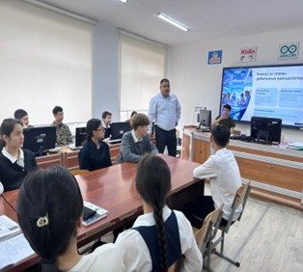

5.Анықтама
«М.Горький атындағы жалпы білім беретін мектеп» КММ-де Қазақстан Республикасының Тәуелсіздік күніне орай «Тарихым – мақтанышым» тақырыбында 2025 жылғы 15 желтоқсанда оқушылар арасында шығармашылық эссе жазу жұмысы өткізілді.
Іс-шараның мақсаты – білім алушыларға өз халқының тарихын таныту және оны құрметтеуге баулу, тарихи оқиғалар мен тұлғалардың ел дамуына қосқан үлесін түсіндіру, ұлттық сана-сезімді қалыптастыру, сондай-ақ отансүйгіштік пен мақтаныш сезімін арттыру болды. Сонымен қатар оқушылардың өткеннен тағылым алып, бүгінгі және болашақ алдындағы жауапкершілікті сезінуіне ықпал ету және өз ойын еркін жеткізіп, қорытынды жасай білу дағдыларын дамыту көзделді.
Эссе жазу барысында оқушылар Қазақстан тарихындағы маңызды кезеңдер мен ел тәуелсіздігінің маңыздылығы туралы өз ойларын білдіріп, шығармашылық қабілеттерін көрсетті. Әрбір қатысушы өз көзқарасын дәлелдеп, туған еліне деген сүйіспеншілігін эссе арқылы жеткізе білді.
Қорытынды:
Аталған іс-шара өз мақсатына жетті. Оқушылардың тарихи санасы қалыптасып, елге деген құрметі мен патриоттық сезімі нығая түсті. Мұндай шығармашылық жұмыстар жас ұрпақтың рухани дамуына, азаматтық ұстанымының қалыптасуына және ұлттық құндылықтарды дәріптеуге үлкен ықпал етеді https://www.facebook.com/share/p/1Aq5GHX433/
6. Анықтама
М.Горький атындағы жалпы білім беретін мектебінде 6–7 сынып қыз балаларының қатысуымен «Қыз бала — ұлттың ұяты, ұрпақтың анасы!», «Жеке бас гигиенасы», «Зорлық-зомбылыққа жол жоқ: шекараңды таны, қорғануды үйрен!» тақырыптарында тәрбиелік жиналыс өткізілді.
Жиналыстың мақсаты – қыз балаларға жеке бас тазалығының маңызын түсіндіру, гигиенаның дене және тұлғалық дамудағы рөлін нақты мысалдар арқылы жеткізу, сондай-ақ өзін-өзі күту мәдениетін қалыптастырып, салауатты өмір салтын насихаттау болды.
Іс-шара барысында жеке бас гигиенасына қатысты маңызды мәліметтер беріліп, қыз баланың өзін-өзі күту ережелері жан-жақты түсіндірілді. Сонымен қатар зорлық-зомбылықтың алдын алу мәселелері қарастырылып, оқушыларға өз шекарасын тану және қорғана білу жолдары түсіндірілді. Жиналыс ашық сұхбат түрінде өтіп, оқушылар өз ойларымен бөлісіп, пікір алмасты.
Аталған шара жасөспірімдердің денсаулығын сақтауға, олардың бойында жауапкершілік пен өзін-өзі күту дағдыларын қалыптастыруға, болашақта өзіне сенімді, салауатты тұлға болып өсуіне ықпал етеді.
https://www.facebook.com/share/p/1E44p9cmCm/
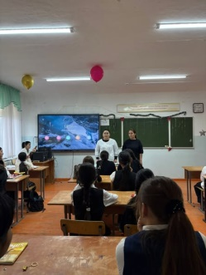
7. Анықтама
М.Горький атындағы жалпы білім беретін мектебінде 2025 жылдың 15 желтоқсан күні «Тәуелсіздік негізі – бірлік және ынтымақ» тақырыбында сынып сағаттары өткізілді.
Іс-шараның мақсаты – оқушыларға Қазақстан Республикасының Тәуелсіздік тарихын таныстыру, мемлекет қайраткерлерінің еңбегі арқылы патриоттық сезім қалыптастыру, сондай-ақ сынып ішіндегі ынтымақтастық пен бірлікті нығайту болды.
Сынып жетекшілері өз сыныптарында Тәуелсіздік күніне арналған тәрбие сағаттарын ұйымдастырды. Сынып сағаттары барысында Қазақстанның Тәуелсіздікке қол жеткізу жолы, 1991 жылғы тарихи оқиғалар, Қазақстан Республикасының Конституциясы, сондай-ақ тәуелсіздік жылдарындағы жетістіктері кеңінен қарастырылды. Сонымен қатар «Менің Қазақстаным», «Тәуелсіздік біздің өмірімізге не береді?» тақырыптарында мазмұнды әңгімелер мен пікір алмасулар өткізілді.
Іс-шара барысында оқушылардың ой-пікірлері тыңдалып, патриоттық өлеңдер оқылды. Мұндай жұмыстар оқушылардың Тәуелсіздікке деген құрметін арттырып, олардың бойында патриоттық сезім, жауапкершілік және ел бірлігі идеясының қалыптасуына ықпал етті. Сонымен қатар сынып жетекшілеріне оқушылардың белсенділігін арттыруға мүмкіндік берілді.
Тәуелсіздік күні – бұл тек мереке ғана емес, ұлт бірлігінің, азаттықтың және болашаққа деген сенімнің символы. Бұл күн әрбір азаматты өз елін сүюге, тарихи құндылықтарды құрметтеуге және ел дамуына үлес қосуға шақырады.https://www.facebook.com/share/v/1Kt4MiQoVm/
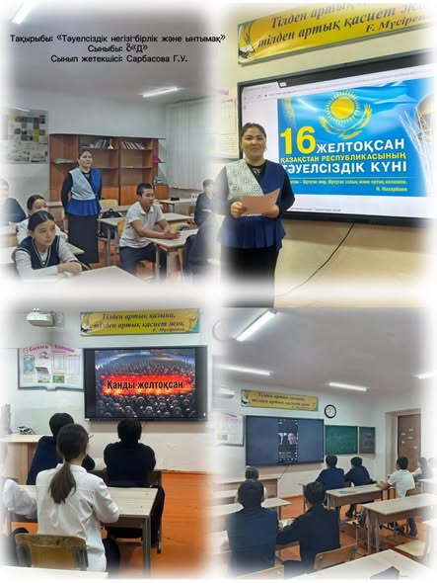

8.Анықтама
М.Горький атындағы ЖББ мектептің әлеуметтік педагогтары Р.Т.Бегалиева және А.С.Қожықова 01.12.2025 ж. 5-7 сынып оқушыларымен «Буллинг және кибербуллингтің алдын алу» деген тақырыппен тәрбие сағатын өтті.
Мақсаты: буллинг және кибербуллингтің алдын алу
Білім алушыларға осы ұғымдар аясында түсініктер берілді,оның қоғамға,жеке адамға әкелетін зияны,зардабы туралы айтылды.
Қоғамдағы,мектептегі,сыныптағы әрбір адам бір біріне сыпайы,мәдениетті және құрметпен қарауға тиісті екендігі айтылды.Біреудің ар-намысына,ар ожданына нұқсан келтіру заңмен қаралатындығыда айтылды.
Тәрбие сабағының барысында білім алушылар өз ойларын білдірді.Кейбір білім алушылар осы тақырып аясында сұрақтар қойып ұстаздардан жауап алды.
7-сынып білім алушылары ұстаздарға жас өспірімдер кіретін әлеуметтік желілерге жиі кіріп қызығушылықтарын,көз қарастарын аңғарып жүруге болады деген ұсынысты айтты.
Тәрбие сағаты білім алушылар үшін өте пайдалы болды деп ойлаймыз.
Сабақ барысында бейнеролик көрсетілді
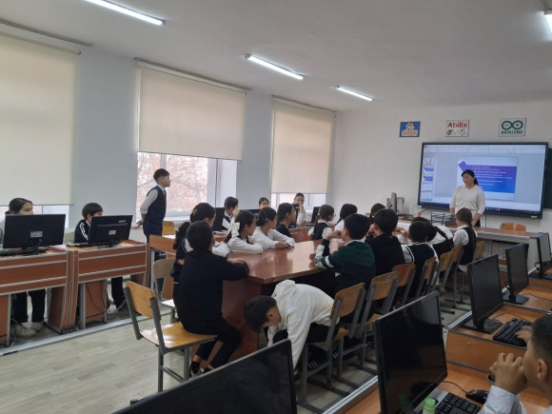
https://www.facebook.com/share/p/1ZK5sBeAPX/
9. Анықтама
М.Горький атындағы жалпы білім беретін мектеп-тің 10-сынып оқушылары «Жетістігімді еліме арнаймын!» челленджіне қатысып, өз жетістіктерімен бөлісті. Іс-шараның негізгі мақсаты – талантты оқушылардың табысын дәріптеу, жасөспірімдерді отансүйгіштікке, патриоттық рухқа тәрбиелеу және олардың бойында жауапкершілік пен елге деген сүйіспеншілікті қалыптастыру.
Челлендж барысында оқушылар өз жетістіктерін туған жерімен байланыстырып, елінің дамуына үлес қосуға деген ниеттерін білдірді. Сонымен қатар, спорт пен білімнің тек нәтиже ғана емес, тәрбие мен тәртіптің, жігер мен мінездің қалыптасуына ықпал ететін маңызды құрал екені атап өтілді.
Мұндай іс-шаралар оқушыларды биік мақсаттарға жетуге ынталандырып, өз жетістіктерін ел игілігіне арнауға тәрбиелейді.
https://www.facebook.com/share/v/19urxE9Z7C/
10.Анықтама
М.Горький атындағы жалпы білім беретін мектеп-те «Даналық мектебі» жоспары аясында “Шежіреңді білесің бе?” тақырыбында аудан ардагерлерімен кездесу ұйымдастырылды. Іс-шараға қоғам қайраткерлері мен құқық қорғау органдарының еңбек ардагерлері қатысып, оқушылармен мазмұнды сұхбат жүргізді.
Кездесудің негізгі мақсаты – оқушыларға ата-баба тарихы, ұлттық шежіре, тектілік ұғымдары туралы түсінік беру, қариялардың өмірлік тәжірибесі арқылы тәлім-тәрбие қалыптастыру, сондай-ақ ұрпақтар сабақтастығын нығайту болды. Сонымен қатар жиын барысында құқықтық мәдениет, «заң және тәртіп» қағидаттарының маңызы да кеңінен түсіндірілді.
Бұл тағылымды кездесу оқушылардың өз тегін тануға деген қызығушылығын арттырып, ата-баба мұрасын құрметтеуге тәрбиелеуге оң ықпал етті. https://www.facebook.com/share/v/1DekFpaAaB/
11. Анықтама
М.Горький атындағы жалпы білім беретін мектеп-те “Қош келдің, Жаңа жыл!” атты мерекелік кеш ұйымдастырылып, бастауыш және жоғарғы сынып оқушыларының қатысуымен жоғары деңгейде өтті. Іс-шара мектептің акт залында өткізіліп, барлық оқушылар мерекелік көңіл-күймен белсенді атсалысты.
Бағдарлама барысында оқушылар Жаңа жылға арналған тақпақтар оқып, ән айтып, би билеп, түрлі сахналық қойылымдар көрсетті. Сонымен қатар жоғарғы сынып оқушылары бастауыш сыныптарға арнап қызықты ойындар мен сайыстар ұйымдастырып, мерекенің мазмұнын арттырды. Әсем безендірілген шырша, түрлі кейіпкерлердің костюмдері мен музыкалық сүйемелдеу кештің көркін аша түсті.
Іс-шараның негізгі мақсаты – оқушыларға Жаңа жыл мерекесінің мән-маңызын түсіндіру, олардың бойында достық, бірлік, ынтымақтастық қасиеттерін қалыптастыру, шығармашылық қабілеттерін дамыту және мәдени демалысты тиімді ұйымдастыру болды.
Кеш соңында белсенді қатысқан оқушылар марапатталып, барлық қатысушыларға көтеріңкі көңіл-күй мен жағымды әсер сыйлады.
https://www.facebook.com/share/v/1BETQtuXxu/
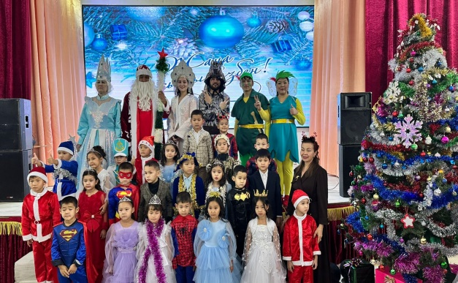
12. Анықтама
Іс-шараның негізгі мақсаты – оқушыларға Жамбыл Жабаевтың өмірі мен шығармашылығын жан-жақты таныстыру, ақынның қазақ әдебиетіндегі орны мен тарихи тұлғасын насихаттау, сондай-ақ жас ұрпақты отансүйгіштікке, елжандылыққа және ұлттық құндылықтарды құрметтеуге тәрбиелеу болды.
Сынып сағаттары барысында оқушылар ақынның өмір жолымен, шығармашылық мұрасымен танысып, оның айтыс өнеріндегі шеберлігі, жыр-толғаулары мен дастандары туралы мәліметтер алды. Сонымен қатар, Жамбыл Жабаевтың ел тарихындағы орны, Ұлы Отан соғысы жылдарындағы жалынды жырлары кеңінен талқыланды. Оқушылар ақын шығармаларынан үзінділер оқып, өз ой-пікірлерімен бөлісті.
Іс-шара соңында ұстаздар оқушыларды ақын шығармаларын оқуға шақырып, оның мол әдеби мұрасын құрметтеуге үндеді.
Өткізілген сынып сағаттары жоғары деңгейде ұйымдастырылып, өз мақсатына толық жетті.
https://www.facebook.com/share/p/18P41H4cVD/
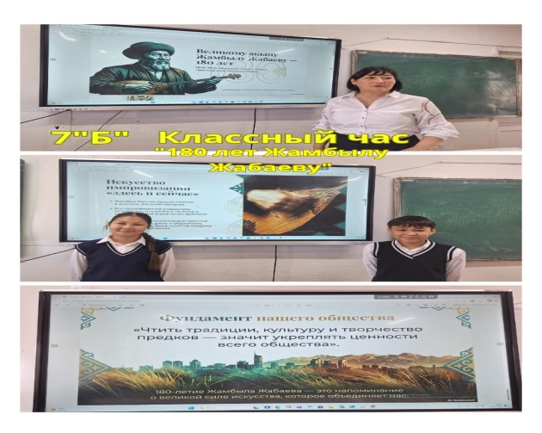
13.Анықтама
Сынып сағаттары барысында оқушыларға Лудомания ұғымы түсіндіріліп, оның пайда болу себептері мен салдары туралы жан-жақты ақпарат берілді. Құмар ойындардың адам психикасына, денсаулығына, сондай-ақ отбасылық және әлеуметтік қарым-қатынастарға тигізетін кері әсері кеңінен түсіндірілді.
Іс-шаралар бейнероликтер көрсету, пікір алмасу, жағдаяттық сұрақтар және ашық әңгіме форматында ұйымдастырылды. Оқушылар өз ойларымен бөлісіп, тақырыпқа қатысты сұрақтар қойды. Сонымен қатар, зиянды әдеттерден аулақ болу, бос уақытты тиімді пайдалану, спорт пен шығармашылықтың маңыздылығы атап өтілді.
Сабақ соңында оқушыларға құмар ойындардың алдын алу бойынша пайдалы кеңестер беріліп, ақпараттық-түсіндіру жұмыстары жүргізілді.
Өткізілген сынып сағаттары жоғары деңгейде ұйымдастырылып, өз мақсатына жетті.
https://www.facebook.com/share/p/18bvfLfRUq/
